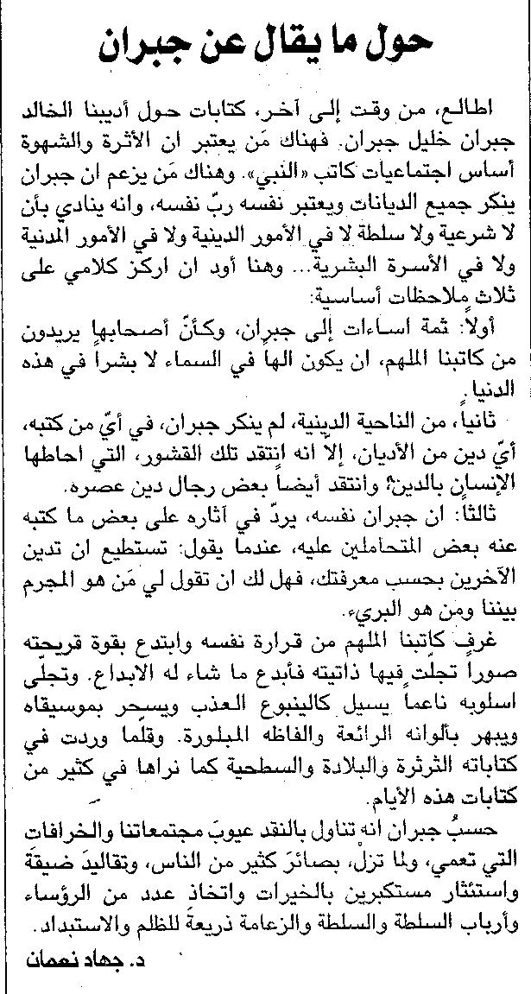

اللواء ـ السبت 19/9/2015

